Сценарий конкурса чтецов «Моя Россия»,
посвященному 220 – ти летию со дня рождения Александра Сергеевича Пушкина.

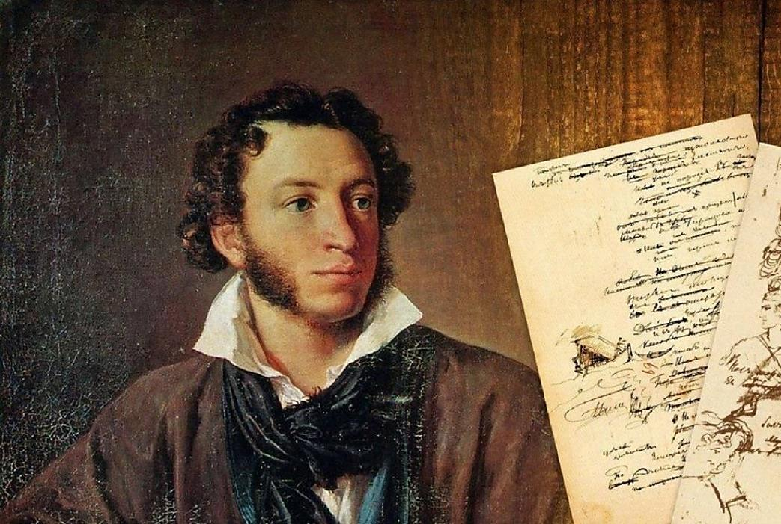
Цель: - прививать интерес к изучению русской литературы.
Задачи: - познакомить детей с жизнью и творчеством А.С. Пушкина.

Ход мероприятия
Ведущий 1:
Есть имена, как солнце! Имена –
Как музыка! Как яблоня в расцвете!
Я говорю о Пушкине: поэте,
Действительном в любые времена...

Ведущий 2: - Пушкин! Поэт вошел в нашу жизнь как человек, которому был дан неслыханный дар быть счастливым, даже в самых трагических обстоятельствах. Александр Блок говорил: «Наша память хранит с малолетства веселое имя: Пушкин. Это имя, этот звук наполняет собою многие дни нашей жизни». Жизнь Пушкина коротка и бесконечна. Так много вместилось в эту недолгую жизнь, осененную высоким крылом поэзии, что вся она похожа на один чудесный миг, а каждый миг ее – на целую жизнь.
Ведущий 1: - Добрый день, дорогие ребята, уважаемые учителя! Мы рады приветствовать вас на школьном этапе районного конкурса чтецов «Моя Россия», посвященному 220 – ти летию со дня рождения известного всем поэта – Александра Сергеевича Пушкина.
Ведущий 2: - Трудно найти в нашей стране человека, который бы не знал и не любил замечательных произведений поэта. Еще при жизни его называли “солнцем русской поэзии”.
Рассказ учеником биографии поэта
Ведущий 1: - А сейчас позвольте представить вам жюри, которое сегодня будет оценивать выступление наших чтецов.
Представление жюри.
Ведущий 2: - Пушкин был патриотом своей Родины. Он с изумительной поэтической силой и любовью рисовал картины родной природы, которую любил с детских лет. В стихотворениях А. С. Пушкина открывается неповторимая прелесть родной природы, поэт учит нас видеть её красоту, слышать её чарующие звуки. Давайте послушаем стихотворение «О весне», которое читает ученик 4 класса Крицкий Павел.

Ведущий 1: - Без Пушкина не было бы русской литературы – такой великой, как она есть. Диапазон тем, раскрытых в творчестве великого поэта, поражает: сказки, наполненные яркими образами, стихи для детей, острые эпиграммы, необыкновенно лиричные стихи о любви, стихи о верной дружбе, о любви к Родине, к матери. Выступает ученица 9 класса Богданова Анжелика. Стихотворение «К ней».

Ведущий 2: - Стихотворение «Пророк» было написано в имении Михайловском в 1826 году и сразу завоевало читательскую любовь. В нем говорится о качествах, которыми должен обладать поэт в сравнении с обычным человеком, чтобы полностью оправдать высокое назначение поэта. Выступает ученик 5 класса Лутков Никита.
Ведущий 1: - На момент создания стихотворения «Анчар» поэт находился в имении под Тверью. Над произведением автор работал на протяжении сентября-ноября 1828 г. Результатом кропотливого труда стал лаконичный, но емкий текст. Все благодаря оригинальной аллегории. Пушкин использовал рассказы путешественников, побывавших на острове Ява. Они утверждали, что на острове есть дерево анчар. Оно способно источать вещество, отравляющее воздух, а его сок может запросто лишить жизни. Прочтёт стихотворение ученица 7 класса Плащенко Елена.

Ведущий 2: - Стихотворение «Цветок» было написано Пушкиным в 1828 г. Он уже был освобожден из ссылки, вернулся в Петербург. Но долгожданное освобождение не принесло поэту большой радости. В этот период в его творчестве появляются мотивы разочарования. Столичное общество было настроено против опального поэта. Пушкин постоянно чувствовал на себе пристальное внимание властей. В произведении «Цветок» отразились печальные размышления поэта о быстротечности человеческой жизни.
Прочитает его ученица 5 класса Рахманова Софья

Ведущий 1: - Зима! Чудесная! Красота русской зимней природы вдохновляла многих талантливых людей. И Александр Сергеевич не был исключением. Одним из наиболее удачных, светлых и радостных произведений поэта по праву считается стихотворение «Зимнее утро», созданное в 1829 году. Прочтёт нам его ученица 4 класса Доменова Светлана.
Ведущий 2: - И еще одно стихотворение о зиме «Вот север тучи нагоняет» в исполнении ученицы 1 класса Доменовой Варвары.

Ведущий 1: - Стихотворение «Зимнее утро» читает ученица 3 класса Бицукова Диана.

Ведущий 2: - Отрывок из романа «Евгений Онегин» «Опрятней модного паркета» читает ученик 3 класса Васильев Антон.

Ведущий 1: - В1829 было написано еще одно стихотворение о зиме. В нем воссоздана обстановка, окружавшая поэта в те дни, когда он гостил в поместье у друга. На Пушкина нахлынули воспоминания о зимнем одиночестве в Михайловском в годы недавней ссылки. Давайте послушаем стихотворение «Зима. Что делать нам в деревне?» в исполнении Хлебниковой Софьи.

Ведущий 2: - Самым лучшим другом в детстве поэта была няня Арина Родионовна Преданная, приветливая – настоящий друг. Ей он доверял свои сердечные тайны, жаловался на одиночество. Она разделяла с ним трудности изгнания. От неё, большой выдумщицы, узнавал он о старине. Няня Арина Родионовна постоянно в общении употребляла пословицы и поговорки. Знала много, говорила складно. Именно у неё будущий поэт получил первые уроки литературного мастерства.
Во время ссылки в Михайловском в 1825 г. Пушкин написал стихотворение «Зимний вечер». В этом стихотворении два героя — лирический герой и старушка — любимая няня поэта, Арина Родионовна, которой и посвящено стихотворение. Прочтёт его ученик 3 класса Козлов Богдан

Ведущий 1: - Пушкин любил слушать сказки, которые рассказывала ему няня и бабушка. Он записывал их в отдельную тетрадь и позже на их основе создал свои сказки, которые мы все знаем. Удивительные сказки писал Пушкин: добрые, весёлые, они полны красоты и вдохновения. Вашему вниманию ученица 1 класса Хлебникова Лиза представят стихотворение «У лукоморья дуб зеленый»

Ведущий 2: - Излюбленным временем года Пушкина была осень. «И с каждой осенью я расцветаю вновь…», - однажды написал поэт. Произведение «Уж небо осенью дышало» Александра Сергеевича Пушкина – классика пейзажной зарисовки, сравнимая с живописным полотном. Стихотворение является частью четвертой главы романа в стихах «Евгений Онегин», примерная датировка – конец 1825 года. В эту пору поэту 26 лет, он сослан в имение Михайловское. Прочтёт нам стихотворение ученица 3 класса Кудина Карина.

Ведущий 1: - Строфа «В тот год осенняя погода» Александра Сергеевича Пушкина – открывает пятую главу «Евгения Онегина». Стихотворение написано в 1826 году. Его автору исполнилось 27 лет, наступают последние месяцы его нахождения в ссылке в Михайловском. Прочтет нам его ученица 3 класса Вигуль Людмила.
Ведущий 2: - Спасибо всем за ваши выступления. Сегодня мы с вами лишь приоткрыли дверь в мир Пушкина, в мир его стихотворений.
Но у Пушкина, помимо стихов, очень много и других произведений: это и сказки, и роман, и поэма, и повести. И надеюсь, что мы смогли хоть немного пробудить ваш интерес к жизни и творчеству поэта.
Ведущий 1: - А теперь слово нашему жюри.
Жюри подводит итоги.
Ведущий 2: - На конкурса чтецов «Моя Россия», посвященный 220 – ти летию со дня рождения поэта – Александра Сергеевича Пушкина окончен.

Выступление
6 июня 1799 года в Москве в дворянской семье Пушкиных родился мальчик, которому суждено было стать одним из величайших поэтов России.
В семье Пушкиных было 3 детей. Александр был средним. Старшую сестру звали Ольгой, младшего брата—Львом.
Любовь к родному языку маленькому Пушкину привили бабушка, Мария Алексеевна, превосходно говорившая и писавшая по-русски, и няня Арина Родионовна, которая была превосходной сказительницей интересных историй, любила их рассказывать, а Пушкин обожал их слушать.
Настоящим кладом была для Александра Сергеевича каждая сказка его доброй и самобытно талантливой няни. Многие ее сказки Пушкин использовал впоследствии как сюжеты собственных сказок.
Как и принято в дворянских семьях, маленькому Пушкину нанимают гувернера – иностранца. И с 7 лет Саша начинает изучать немецкий, английский и французский языки. Поэтому первые свои стихи в 8 лет он пишет именно на французском.
Начиная с 9 лет, маленький Саша стал много читать. Он тайком забирался в библиотеку отца и читал часами напролет. В этом возрасте он стал писать свои первые стихи.
В 1811-ом году отец решает отправить Пушкина в только что открывшийся Царскосельский Лицей, где преподавателями были самые передовые светила науки и педагогики того времени. После окончания Лицея в 1817 году Пушкин не вернулся в Москву, а переехал в Петербург, где поступил на службу в коллегию иностранных дел.
За распространение эпиграмм на различных людей, вольных стихов, в 1820 году Пушкина отправляют в ссылку. В ссылке, в 1823-м году поэт садится за написание романа «Евгений Онегин», который принесёт ему в будущем великую славу.
В 1824-ом году поэт находился в ссылке в своём имении – в селе Михайловское. Там он продолжал работу над своими произведениями.
8 февраля 1837 года, в Петербурге состоялась роковая дуэль, на которой Пушкин был смертельно ранен. А10 февраля 1837 г. он скончался. Пушкин прожил короткую жизнь—всего 37 лет. Но он много трудился и оставил нам поистине бесценное сокровище—свое творчество.

Школьный этап районного конкурса чтецов «Моя Россия»

№ | Фамилия имя  участника | Класс | Название произведения | Примечание
1 | Крицкий Павел | 4 | «О весне»
2 | Богданова Анжелика. | 9 | «К ней»
3 | Лутков Никита | 5 | «Пророк»
4 | Плащенко Елена | 7 | «Янчар»
5 | Рахманова Софья | 5 | «Цветок»
6 | Доменова Светлана | 4 | «Зимнее утро»
7 | Доменова Варвара | 1 | «Вот север тучи нагоняет»
8 | Бицукова Диана | 3 | «Зимнее утро»
9 | Васильев Антон | 3 | «Опрятней модного паркета»
10 | Хлебникова Софья | 7 | «Зима. Что делать нам в деревне?»
11 | Козлов Богдан | 3 | «Зимний вечер»
12 | Хлебникова Лиза | 1 | «У лукоморья дуб зеленый»
13 | Кудина Карина | 3 | «Уж небо осенью дышало»
14 | Вигуль Людмила |  | «В тот год осенняя погода»

